

JAK SE KAMARÁDÍ
ZAJÍČCI A SOVIČKY

V PRVNÍM TÝDNU SI ZOPAKUJEME, KDO JE KDO, PŘIVÍTÁME NOVOU HOLČIČKU ELLU, PŘIPOMENEME SI PRAVIDLA LASKAVÉHO SOUŽITÍ. VYJASNÍME SI, KDO JE ZAJÍČEK A KDO SOVIČKA A JAKÉ POVINNOSTI NAVÍC BUDOU MÍT SOVIČKY☺ TAKÉ SI ZOPAKUJEME PRAVIDLA SPOLEČNÉHO HRANÍ, ULOŽENÍ A PŮJČOVÁNÍ HRAČEK A PRAVIDLA SLUŠNÉHO CHOVÁNÍ V PRŮBĚHU CELÉHO DNE (nezapomínat poděkovat, umět požádat o pomoc, sebeobsluha, stolování…).
ZAMĚŘÍME SE NA CHOVÁNÍ V UMÝVÁRNĚ, V ŠATNĚ A NA VYCHÁZKÁCH S OHLEDEM NA BEZPEČNOST DĚTÍ.
VÍCE SE BUDEME VĚNOVAT „PRUŽNĚJŠÍ“ SEBEOBSLUZE, TEDY „NELOUDÁNÍ SE“ PŘI JÍDLE, V UMÝVÁRNĚ, V ŠATNĚ...

- HOLA DĚTI, POJĎTE SEM, DO KOLA SE SEBĚHNEM KOMUNITNÍ KRUH
POZDRAVY KAMARÁDŮM, OPAKOVÁNÍ JMEN KAMARÁDŮ A DOSPĚLÝCH.
ZA POMOCI MAŇÁSKŮ SOVIČKY A ZAJÍČKA HOVOŘÍME O KAMARÁDSTVÍ, O PRAVIDLECH SOUŽITÍ VE SKUPINĚ

- HRA – HÁDEJ, HÁDEJ HADAČI, COPAK JE TU JINAČÍ? (PROCVIČOVÁNÍ JMEN KAMARÁDŮ),
POKRAČUJEME V HÁDANKÁCH – STOJEDENÁCT VŠELIJAKÝCH HÁDANEK (O. HEJNÁ), JAKOU HÁDANKU ZNÁŠ TY?
PRACOVNÍ LIST – COPAK SE ZMĚNILO

- PALEČEK A JEHO KAMARÁDI – PRÁCE S KNIHOU „ŠPALÍČEK VERŠŮ A POHÁDEK“ – J. TRNKA, BÁSEŇ SE SOVIČKY POSTUPNĚ NAUČÍ.
PRACOVNÍ LIST KAMARÁDI VE ŠKOLCE – VYJÁDŘENÍ POCITŮ
OBKRESLOVÁNÍ RUKY, VYSTŘIŽENÍ A OZDOBENÍ (HODINKY, PRSTÝNKY…)

- PORTRÉT MŮJ ČI MÉHO KAMARÁDA – TEMPEROVÉ BARVY
PRÁCE S BARVOU, ZAPLNIT CELOU PLOCHU PAPÍRU, OPAKOVÁNÍ PRAVIDEL PŘI NANÁŠENÍ BAREV, TRPĚLIVĚ A SOUSTŘEDĚNĚ DOKONČIT PRÁCIROZCVIČKA
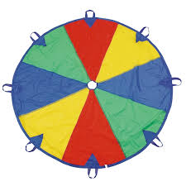

- ROZCVIČKA O ZVÍŘÁTKÁCH - HRY S PADÁKEM
OPAKOVÁNÍ ZÁKLADNÍHO CVIČENÍ S PADÁKEM
DLE SLOVNÍCH POVELŮ, POZDĚJI S HUDBOU,
UDRŽET KÁZEŇ A POZORNOST

- PŘEKÁŽKOVÁ DRÁHA V LESE

VYUŽIJEME KRÁSNÉHO PODZIMNÍHO POČASÍ A VYTVOŘÍME SI PŘEKÁŽKOVOU DRÁHU V LESE – REAKCE NA POVEL UČITELKY, DODRŽOVAT ODSTUPY S OHLEDEM NA KAMARÁDA. CHOVAT SE BEZPEČNĚ

- HUDEBNÍ HÁDANKY

POZNÁŠ PÍSEŇ JENOM PODLE ÚRYVKU MELODIE? SOUTĚŽ MEZI DĚTMI A UČITELKOU.
KDO ASI ZVÍTĚZÍ, KDO ZNÁ VÍCE PÍSNIČEK?
OPAKOVÁNÍ JIŽ ZNÁMÝCH
PÍSNÍ S POMOCÍ RYTMIZACE

- PÍSNIČKA O USMÍVÁNÍ
SEZNÁMENÍ SE S NOVOU PÍSNÍ, NÁCVIK A PROCVIČENÍ, VYUŽITÍ HUDEBNÍCH NÁSTROJŮ – OPAKOVÁNÍ JEJICH NÁZVŮ A ZPŮSOBU HRANÍ.

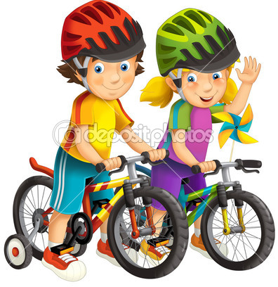
POKUD NÁM TO POČASÍ DOVOLÍ, DOMLUVÍME SE NA KRÁTKÝ VÝLET NA KOLECH PŘES LOUKU K SOVIČKÁM VE ŠKOLE ČI KE KAPLIČCE.

PORADÍME SE S VÁMI, MILÍ RODIČOVÉ, KTERÉ DĚTI CESTU ZVLÁDNOU.
TERMÍN BUDE VČAS NA NÁSTĚNCE

